Тема: Фразеологизмы
Тип урока: урок изучения новых знаний
Методы: эвристические, , наглядно – практические, проблемного изложения, самоконтроля.
Цели урока:
- Образовательные:
- развить умение выражать свои мысли, воспринимать и усваивать информацию;
- обогащать словарный запас учащихся;
- совершенствовать орфографические умения.
- Развивающие:
- осуществлять системно-деятельностный подход;
- развивать умения формулировать и доказывать свою точку зрения;
- развивать умения анализировать, сравнивать, обобщать;
- развивать умение применять новые знания;
- развивать умения опираться на уже известное, на свой субъективный опыт;
- Воспитательные:
- воспитывать интерес и уважение к родному языку;
- воспитывать ценностное отношение к слову;
- развивать коммуникативные УУД:
- формировать взаимодействие учащихся в групповой работе на основе уважения друг к другу.
Планируемые результаты:
Предметные: обеспечить в ходе урока развитие учебно-языковых, правописных и речевых умений,
Личностные: формировать осознанное, уважительное и доброжелательное отношение к другому человеку, готовность и способность вести диалог с другими людьми и достигать в нём взаимопонимания, стремление к речевому самосовершенствованию, установление обучающимися связи между целью учебной деятельности и ее мотивом, самоопределение;
Метапредметные: продолжать формирование общеучебных знаний, умений и навыков, содействовать развитию воли, настойчивости посредством решения проблемных задач.
познавательные УУД: самостоятельное выделение и формулирование познавательной цели; осознанное и произвольное построение речевого высказывания в устной форме; выбор наиболее эффективных способов решения задач; структурирование знаний; владение приёмами анализа и систематизации материала, синтеза, сравнения; овладение основными понятиями фразеологии; опознание фразеологических оборотов по их правилам; различение свободных сочетаний слов и фразеологизмов; получение представлений о синонимичных фразеологизмах; использование фразеологических оборотов в устной речи, в том числе замена фразеологизмов словами-синонимами и наоборот; получение сведений о фразеологизмах разных народов.
регулятивные УУД: целеполагание, планирование, оценка результатов работы, внесение необходимых дополнений и исправлений, реального действия и его результата;
коммуникативные УУД: планирование учебного сотрудничества с учителем и сверстниками, соблюдение правил речевого поведения, умение высказывать и обосновывать свою точку зрения.

Характеристика основных видов деятельности (УУД) по теме:
- овладевают основными понятиями фразеологии;
- опознают фразеологические обороты по их правилам;
- различают свободные сочетания слов и фразеологизмы;
- получают представление о синонимичных фразеологизмах;
- используют фразеологические обороты в устной речи, в том числе заменяя фразеологизмы словами-синонимами и наоборот;
- получают сведения о фразеологизмах разных народов.

Оборудование:
- ПК; интерактивная доска, презентация к уроку, видеофайлы.
Этапы урока | Деятельность учителя | Деятельность учащихся | Формирование УУД
I. Оргмомент.  1 мин. | Приветствие. Проверка готовности к уроку.  -Внимание на экран!  Из видеосюжета выберите точные и образные выражения. | Включение в деятельность | мобилизация внимания, уважение к окружающим;(Л)  планирование учебного сотрудничества с учителем, сверстниками (К);  саморегуляция (Р)
II. Постановка проблемы (основного вопроса урока).  3 мин. | Проблемная ситуация.  Видеофайл № 1  -А вы, дети, знаете, что такое идиомы?  -Какова тема нашего урока?  Слайд № 1  Лексическое значение слова «фразеологизм».  - Как вы считаете, каковы задачи нашего урока?  - Что мы будем делать на уроке?  Да,  - мы должны овладеть новыми понятиями,  - научиться находить устойчивые сочетания слов,  - определить их значение и роль в языке. | Работа с фразами,  поиск цели урока,  обучающиеся высказывание предположений,  формулирование проблемного вопроса и темы урока.
III. Актуализация изученного с элементами проверки домашнего задания.  5 мин. | 1 Орфографический практикум  (стр.116 учебник).  Сжигать мосты  Бездонная бочка - человек, который может выпить много жидкости; (Сизифов труд, бочка данаид)  Забирать последнее – присваивать, обворовывать;  Вздохнуть свободно – почувствовать облегчение;  Воспрянуть духом – стать бодрым;  Положить на обе лопатки – победить;  Вопросы:  -Объясните орфограмму, как она называется?  - Подчеркните орфограмму.  – Назовите условия выбора орфограммы.  - Как называются выражения, которые мы с вами записали?  Слайд № 2  Эпиграф.  Чтение эпиграфа.  - Чего не хватает в записи эпиграфа?  - Кто его автор?  - Какая наука занимается изучением языка?  - Каким разделом лингвистики занимаемся мы? | Записывают слова  Самопроверка  Отвечают на вопросы  Формулируют правила  Проверка домашней работы  Работа с фразами,  поиск основной проблемы урока,  Обучающиеся высказывают предположения, обсуждают их с одноклассниками | Владеть приёмами анализа и систематизации материала, синтеза, сравнения, (П);  осознанное и произвольное построение речевого высказывания (П);  подведение под понятие (П);  выполнение пробного учебного действия (Р);  фиксирование индивидуального затруднения в пробном действии (Р);  волевая саморегуляция в ситуации затруднения (Р);  выражение своих мыслей с достаточной полнотой и точностью (К);  аргументация своего мнения и позиции (К);  учет разных мнений (К);  Целеполагание(Р)  Высказывание предположения на основе наблюдений.  Формулирование проблемы урока. (П);  определение основной и второстепенной ин-  формации (П);  осознанное и произвольное построение речевого высказывания (П);  выражение своих мыслей с достаточной полнотой и точностью (К);  аргументация своего мнения и позиции в коммуникации (К);  учет разных мнений, координирование в сотрудничестве разных позиций (К);
III.Систематизация изученного.  Составление кластера.  1 мин. | Слайд № 3,4,5  Кластер  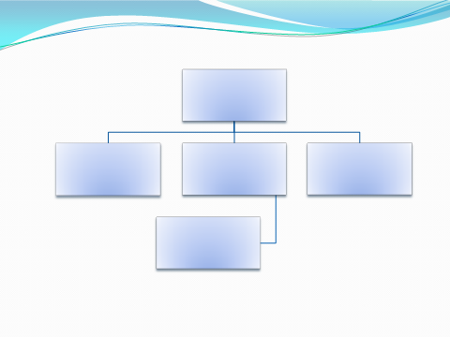  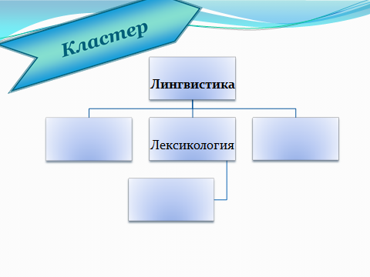  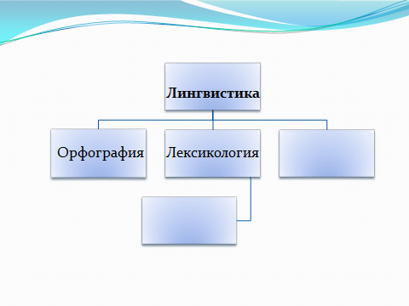 | Самостоятельно составляют фрагменты кластера в технологические карты | осознанное и произвольное построение схематического знакового речевого высказывания (П);
IV. Открытие нового знания.  7 мин. | 1.Выполнение упр. 257(устно)  Сделайте вывод:  - Можно ли понимать фразеологизм прямо?  - Каким словом можно заменить фразеологизм?  Один иностранный художник, не знающий русского языка, любезно согласился проиллюстрировать несколько фразеологизмов для мультфильма. Вот что у него получилось.  Видеофайл № 2  1.Обрати внимание на фразеологизм «СПУСТЯ РУКАВА»  - Что он означает?  - Можно ли поменять слова местами?  Делам вывод: фразеологизмы - неделимые словосочетания.  2. Составление предложения,  выборочный синтаксический разбор.  - Можно ли разбить фразеологизм на члены предложения?  -Что такое фразеологизмы?  3.Самостоятельная формулировка правила  4. Проверка на стр.116  5.Смысловое чтение.  Сформулируйте вопрос к тесту на стр.117 | метод ознакомительного чтения; взаимопроверка  Предположения, выводы, самостоятельная формулировка правила  Виды разборов  Запись в тетради  Обсуждение  Работа с учебником | Анализ, синтез, сравнение, обобщение, (П);  использование знаково-символических средств(П);  подведение под понятие (П);  установление причинно-следственных связей  (П);  построение логической цепи рассуждений, доказательство (П);  выражение своих мыслей с достаточной полнотой и точностью (К);  формулирование и аргументация своего мнения в коммуникации (К);  учет разных мнений, координирование в сотрудничестве разных позиций (К);достижение договоренностей и согласование общего решения (К); осознание ответственности за общее дело (Л);
V. Развитие учебноязыковых, правописных и речевых умений.  7 мин | - Задание  Стр.117, упр. 259  Работа в группах (Лингвистическая игра)  - Найдите соответствия.  - Ответ запишите парами цифр.  Проверка.  Слайд № 6  Сделайте вывод:  - Что дало вам выполнение этого упражнения?  - Вы узнали новые значения фразеологизмов?  - Каких?  - А как вы думаете, ребята, откуда появляются фразеологизмы?  (Версии)  Внимание на экран!  Видеофайл № 3  (Видеофильм «Зарубить на носу»)  - Задание  Стр. 119, Смайлик (Лингвистическая игра)  Прочитайте задание:  (Мальчики назовут фразеологизмы, похожие по смыслу, а девочки выберут устойчивые выражения с противоположным значением)  Девочки запишут через тире, а мальчики – через запятую.  ПРОВЕРКА  Девочки  на экране  Слайд № 7  Мальчики  на экране  Слайд № 8  Сделайте вывод:  - Какими бывают фразеологизмы? | Работа со словарями  Самостоятельная работа с использованием знаний по лексике и комментированием  Ответы на вопросы, графическое выделение  Повторение морфологии.  Творческая работа | нравственно-этическое оценивание усваиваемого содержания (Л);  анализ, синтез, сравнение, обобщение, (П);  использование знаково-символических средств(П);  установление причинно-следственных связей  (П);  построение логической цепи рассуждений, вы-  ведение следствий (П);  самостоятельное создание алгоритмов деятельности (П);  осознанное и произвольное построение  речевого высказывания (П);  контроль, коррекция, оценка (Р);
Физминутка  2 мин. | Слайд № 9  Физминутка  Давайте мы немного разомнемся. Я вам буду давать команды только с помощью фразеологизмов, а вы их будете выполнять  -- Встанем, как аршин проглотили.  -- Проголосуем обеими руками.  -- Согнемся в три погибели.  -- Попрыгаем, как заяц.  -- Дадим задний ход.  -- Посмотрим друг другу в глаза.  -- Сделаем хорошую мину при плохой игре.  -- Побьём друг другу челом.  -- Разведем руками.  -- А теперь -- руки в брюки.  -- Подержим нос по ветру.  Но в ногах правды нет, занимайте свои места.
VI VI. Включение нового знания в систему знаний и повторение.  8 мин | Работа в группах.  Речеведческий анализ текста.  Задания группам.  Слайд № 10  - В предложенном тексте найдите и выпишите фразеологизмы с помощью нужного словаря.  - Определите стиль речи в тексте.  - Догадайтесь, о ком идёт речь в вашем тексте?  ПРОВЕРКА  Слайды № 11,12,13  - Лидеры групп, дайте свою версию ответа.  Слайд № 14  - Задание  - С помощью фразеологизмов дайте характеристику этому человеку.  Слайд № 15 | Правила правописания | Включение нового знания в систему знаний (П)  совершенствовать орфографические умения(П)  Анализировать, перерабатывать и сравнивать информацию (находить общее и отличное, самостоятельно делать выводы и т.д.).  Строить логические рассуждения.(П)
VII. Итог урока.  3 мин. | Слайд № 16  Возвращение к ЭПИГРАФУ  Урока.  - Как вы думаете, кто автор этих слов?  Задание.  Закончить кластер:  - Какой раздел лексикографии нас волновал сегодня?  - Какой раздел лингвистики занимается изучением словарного состава языка?  Слайд № 17, 18  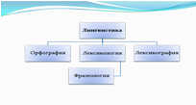  Итоги урока:  - Что дала нам эта тема?  - Что нового вы узнали? | Возвращение к цели урока, ее формулировка, ответы на вопросы. | рефлексия способов и условий действия (П);  контроль и оценка процесса и результатов дея-  тельности (П);  самооценка на основе критерия успешности  (Л);  адекватное понимание причин успеха / неус-  пеха в учебной деятельности (Л);  выражение своих мыслей с достаточной пол-  нотой и точностью (К);  использование критериев для обоснования своего суждения (К);
VIII. Рефлексия  1 мин. | РЕФЛЕКСИЯ  Слайд № 19  Выберите нужный фразеологизм, определяющий вашу самооценку.
IX. Домашнее задание.  1мин. | Слайд № 19  Домашнее задание  Д. у - Упр. 260;  В. у – упр. 260 + ( ⃰ )  Творческая работа по заданию на стр.118 | Запись в дневниках | Свободно пользоваться электронными ресурсами в учебных целях.(П)
Ресурсы сети Интернет:
1. Фестиваль педагогических идей «Открытый урок» (http://festival.1september.ru)
2. Разработки уроков, презентации, конспекты занятий ( http://www.testsoch.com)
Источники:
1.Н.В.Егорова. Поурочные разработки по русскому языку 5 класс. М. «ВАКО» 2011
2. Г.А.Богданова. Уроки русского языка в 5 классе. М. Мнемозина, 2003
3.Рыбченкова Л.М., Алесандрова О.М и др. Русский язык 5класс.М. Просвещение, 2014
4.«Нестандартные уроки. Русский язык. 5 – 11»,автор-составитель Н. А. Шарова, Волгоград, 2010
5.Быстрова Е.А. и др.Учебный фразеологический словарь русского языка. М. Просвещение, 2008
6. Вартаньян Э.А. Путешествие в слово. М. Просвещение, 1992

